**Agnus** :

1. Agneau de Dieu, pauvre de Dieu, toi qui as aimé le monde, jusqu’à mourir

Agneau de Dieu qui enlèves le péché du monde. **Prends pitié de nous (ter)**

2. Agneau de Dieu, le Serviteur, toi qui sauves notre monde, sur une Croix

Agneau de Dieu qui enlèves le péché du monde. **Prends pitié de nous (ter)**

3. Agneau de Dieu, Agneau vainqueur, toi qui jugeras le monde, au dernier jour

Agneau de Dieu qui enlèves le péché du monde. **Donne-nous la paix (ter)**

**Communion :**

1. Comme l'argile se laisse faire, entre les mains agiles du potier

Ainsi mon âme se laisse faire. Ainsi mon cœur te cherche, toi mon Dieu.

**Je viens vers toi, Jésus, (bis)**

**Je viens vers toi, Jésus. (bis)**

2. Comme une terre qui est aride, ainsi mon cœur désire ton eau vive

Tu es la source qui désaltère : qui croit en toi n'aura plus jamais soif.

3. Comme un veilleur attend l'aurore, ainsi mon âme espère en ta Parole

Car ta Parole est une lampe, une lumière allumée sur mes pas.

**Chant d’envoi**

**Ne rentrez pas chez vous comme avant, Ne vivez pas chez vous comme avant,**

**Changez vos cœurs, chassez vos peurs, Vivez en hommes nouveaux.**

**1. A quoi bon les mots si l'on ne parle pas,**

**A quoi bon les phrases si l'on n'écoute pas,**

**A quoi bon la joie si l'on ne partage pas,**

**A quoi bon la vie si l'on n'aime pas ?**

**2. Pourquoi une chanson si l'on ne chante pas,**

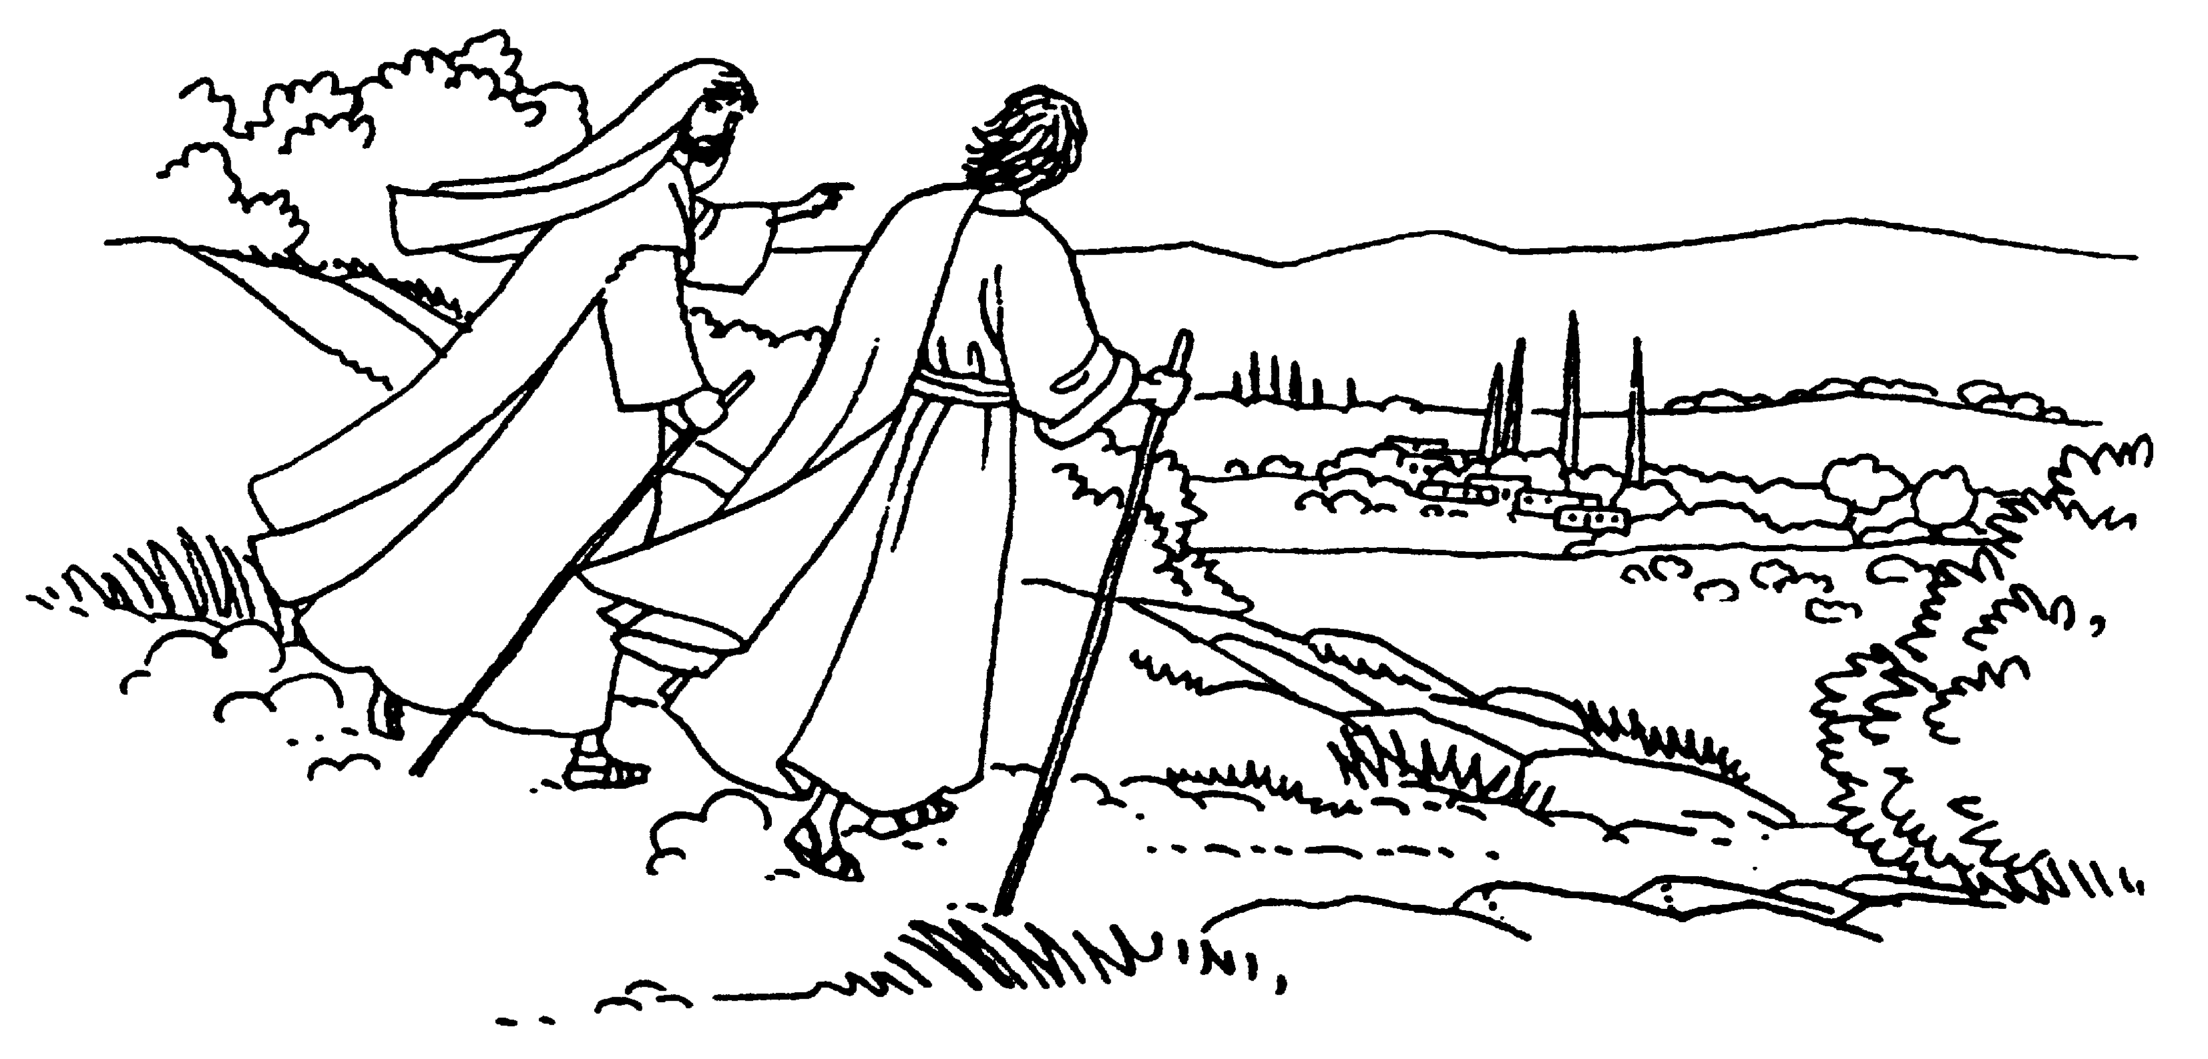**Pourquoi l'espérance si l'on n'espère pas,**

**Pourquoi l'amitié si l'on n'accueille pas,**

**Pourquoi dire "amour", si l'on n'agit pas ?**

**3. Je vais repartir et je veux te chanter,**

**Je vais repartir et je veux te prier,**

**Je vais repartir et je veux te louer,**

**Je vais repartir et je veux t'acclamer.**

Bon dimanche !

[*www.paroissecatholiquehanoi.com*](http://www.paroissecatholiquehanoi.com)

*paroissecatholiquehanoi@gmail.com*

*facebook : Paroisse Hanoi*

**2e dimanche du temps ordinaire**

**Dimanche 15 janvier 2017 - Cathédrale de Hanoi**

**Chant d’entrée :**

3. Si le Père vous appelle

A quitter toute richesse

Pour ne suivre que son Fils,

Bienheureux êtes-vous !

Si le monde vous appelle

A lutter contre la haine

Pour la quête de la Paix,

Bienheureux êtes-vous !

Si l´Eglise vous appelle

A tenir dans la prière,

Au service des pécheurs,

Bienheureux êtes-vous !

2. Si le Père vous appelle

A la tâche des apôtres

En témoins du seul Pasteur,

Bienheureux êtes-vous !

Si le monde vous appelle

A l´accueil et au partage

Pour bâtir son unité,

Bienheureux êtes-vous !

Si l´Eglise vous appelle

A répandre l´Evangile

En tout point de l´univers,

Bienheureux êtes-vous !

1. Si le Père vous appelle

A aimer comme il vous aime.

Dans le feu de son Esprit,

Bienheureux êtes-vous !

Si le monde vous appelle

A lui rendre une espérance,

A lui dire son salut,

Bien heureux êtes-vous !

Si l´Eglise vous appelle

A peiner pour le Royaume

Aux travaux de la moisson,

Bienheureux êtes-vous !



**Tressaillez de joie ! Tressaillez de joie !**

**Car vos noms sont inscrits**

**pour toujours dans les cieux !**

**Tressaillez de joie ! Tressaillez de joie !**

**Car vos noms sont inscrits**

**dans le cœur de Dieu !**

**Prière pénitentielle**

Je confesse à Dieu Tout-Puissant, je reconnais devant mes frères, que j’ai péché en pensée, en parole, par action et par omission. Oui, j’ai vraiment péché. C’est pourquoi je supplie la Vierge Marie, les anges et tous les saints et vous aussi, mes frères, de prier pour moi le Seigneur notre Dieu.

**Kyrie**

1. Jésus, Berger de toute humanité, Tu es venu chercher ceux qui étaient perdus

**Prends pitié de nous, fais-nous revenir, Fais-nous revenir à toi ! Prends pitié de nous**

2. Jésus, Berger de toute humanité, Tu es venu guérir ceux qui étaient malades

3. Jésus, Berger de toute humanité, Tu es venu sauver ceux qui étaient pécheurs

**Gloria**

1. Louange et gloire à ton nom, Alléluia, alléluia. Seigneur Dieu de l’univers. Alléluia, alléluia !

**Gloire à Dieu, gloire à Dieu, au plus haut des cieux ! (bis)**

2. Venez chantons notre Dieu. Alléluia, alléluia, C’est lui notre créateur. Alléluia, alléluia !

3. Pour nous il fit des merveilles. Alléluia, alléluia, Eternel est son amour. Alléluia, alléluia !

4. Je veux chanter pour mon Dieu. Alléluia, alléluia, Tous les jours de ma vie. Alléluia, alléluia !

**1ère lecture : Lecture du livre du prophète Isaïe (49, 3. 5-6)**

Le Seigneur m’a dit : « Tu es mon serviteur, Israël, en toi je manifesterai ma splendeur. » Maintenant le Seigneur parle, lui qui m’a façonné dès le sein de ma mère pour que je sois son serviteur, que je lui ramène Jacob, que je lui rassemble Israël. Oui, j’ai de la valeur aux yeux du Seigneur, c’est mon Dieu qui est ma force. Et il dit : « C’est trop peu que tu sois mon serviteur pour relever les tribus de Jacob, ramener les rescapés d’Israël : je fais de toi la lumière des nations, pour que mon salut parvienne jusqu’aux extrémités de la terre. » ***Parole du Seigneur***

**Psaume : Me voici, Seigneur, je viens faire ta volonté.** 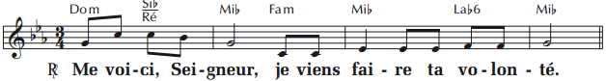

D’un grand espoir j’espérais le Seigneur : il s’est penché vers moi.

Dans ma bouche il a mis un chant nouveau, une louange à notre Dieu.

Tu ne voulais ni offrande ni sacrifice, tu as ouvert mes oreilles ;

Tu ne demandais ni holocauste ni victime, alors j’ai dit : « Voici, je viens. »

Dans le livre, est écrit pour moi ce que tu veux que je fasse.

Mon Dieu, voilà ce que j’aime : ta loi me tient aux entrailles.

Vois, je ne retiens pas mes lèvres, Seigneur, tu le sais.

J’ai dit ton amour et ta vérité à la grande assemblée.

**2e lecture : Lecture de la première lettre de saint Paul apôtre aux Corinthiens (1, 1-3)**

Paul, appelé par la volonté de Dieu pour être apôtre du Christ Jésus, et Sosthène notre frère, à l’Église de Dieu qui est à Corinthe, à ceux qui ont été sanctifiés dans le Christ Jésus et sont appelés à être saints avec tous ceux qui, en tout lieu, invoquent le nom de notre Seigneur Jésus Christ, leur Seigneur et le nôtre. À vous, la grâce et la paix, de la part de Dieu notre Père et du Seigneur Jésus Christ.   
***Parole du Seigneur***

**Acclamation de l’Évangile :**

**Alleluia, Allelu-u-ia, Alleluia, Allelu-u-ia, Alleluia, Allelu-u-ia, Allelu-u-ia.**

*Le règne de Dieu est tout proche. Convertissez-vous et croyez à l’Évangile.* **Alléluia.**

**Évangile de Jésus Christ selon saint Jean (1, 29-34)**

En ce temps-là, voyant Jésus venir vers lui, Jean le Baptiste déclara : « Voici l’Agneau de Dieu qui enlève le péché du monde; c’est de lui que j’ai dit : L’homme qui vient derrière moi est passé devant moi, car avant moi il était. Et moi, je ne le connaissais pas; mais, si je suis venu baptiser dans l’eau, c’est pour qu’il soit manifesté à Israël. » Alors Jean rendit ce témoignage : « J’ai vu l’Esprit descendre du ciel comme une colombe et il demeura sur lui. Et moi, je ne le connaissais pas, mais celui qui m’a envoyé baptiser dans l’eau m’a dit : “Celui sur qui tu verras l’Esprit descendre et demeurer, celui-là baptise dans l’Esprit Saint.” Moi, j’ai vu, et je rends témoignage : c’est lui le Fils de Dieu. »

**Credo**

Je crois en Dieu, le Père tout-puissant, créateur du ciel et de la terre. Et en Jésus-Christ, son Fils unique, notre Seigneur, qui a été conçu du Saint-Esprit, est né de la Vierge Marie, a souffert sous Ponce Pilate, a été crucifié, est mort et a été enseveli, est descendu aux enfers. Le troisième jour est ressuscité des morts, est monté aux cieux, est assis à la droite de Dieu le Père tout-puissant, d’où il viendra juger les vivants et les morts. Je crois en l’Esprit Saint, à la Sainte Eglise catholique, à la communion des saints, à la rémission des péchés, à la résurrection de la chair, à la vie éternelle. Amen.

**Offertoire :** *musique*

**Prière universelle :**

**Accueille au creux de tes mains, la prière de tes enfants.**

**Sanctus** :

**Saint est le Seigneur, le Dieu de l’univers, Hosanna au plus haut des cieux ! (bis)**

Le ciel et la terre sont remplis de ta gloire, **Hosanna au plus haut des cieux ! (bis)**

Qu’il soit béni au nom du Seigneur, Celui qui est, qui était et qui vient.

**Hosanna au plus haut des cieux ! (bis)**

**Notre Père** : *récité*.